深道：端采用深神经网络训练结束车道位置估计
摘要：基于摄像头的车道线检测算法是许多半自治和充分的自主系统的关键技术，包括车道保持辅助5级自动车。车道间车辆定位边界是自动驾驶汽车的核心导航方面。尽管这是微不足道的，因为大多数标准道路系统的车道标记清晰，这个过程通常会陷入繁琐的预处理和计算工作。我们提出了一种方法来估计车道位置直接使用深神经网络，从横向安装的面对面相机的图像上运行。为了创建多样化的训练集，我们提出了一种生成半人工图像的方法。除了能够区分车道标志是否存在外，该网络还能够在嵌入式汽车平台上以100厘米/秒的平均速度估算车道标志的位置，不需要预先或后处理。该系统不仅可以用来估计导航的车道位置，而且可以有效地验证依赖于车道信息的驾驶员辅助特性的鲁棒性。

简介：现代汽车结合了越来越多的高级驾驶员辅助功能，如车道保持、自动紧急制动、高速公路自动跟踪车道等。
全自动驾驶的汽车在所有汽车和高科技产业研究的主要焦点。这些技术的一个关键推动者是环境感知，其中使用了广泛的传感器。基于摄像头的车道检测是许多这些特征的关键组成部分之一。允许车辆确定其在车道上的当前位置是任何后续车道偏离检测和路径/轨迹规划的基础。
许多提出的车道检测方法使用传统的计算机视觉技术，通常采用基于模型的方法结合高度专业化和手工制作的特征。这有两个缺点：（i）位置估计依赖于精确的分割，这是计算密集型的。（二）由于道路场景的变化，这样的系统不易实现可伸缩性。使用深神经网络估计车道位置，消除了分割的需要。深神经网络的另一个主要优点是，它们不依赖于特定于应用程序或手工制作的特性，因为它们能够在学习过程中隐式学习手头应用程序的高效特征表示。
几乎所有的方法都使用前置摄像头来执行车道检测。这种相机配置并没有提供最佳的车道标志视图，因为它也能捕捉整个正面场景，包括所有可能的杂波。我们建议使用的相机设置有两个横向安装的摄像机，它提供培训的车道标线清晰、整洁的观。
我们的主要贡献：建议的深神经网络能够可靠地估计在厘米级精度的车道标志的位置在一个端到端的方法使用分类架构。我们详细描述了问题的制定、网络体系结构和人工数据生成过程，这些过程被用来规范不同类之间的数据分布。
本文的其余部分的结构如下：第2节概述了最近的基于视觉的车道检测方法。在3中对深神经网络作了简要综述。在第4节中，我们提出了我们的方法。
利用横向安装的下向摄像机和深神经网络进行车道检测。我们详细描述了网络体系结构，我们的标记方案和人工数据生成，以便重现性。第4.5节对我们的方法进行了广泛的评估。在第5节中，我们提出了一种利用神经网络获得车道方向的方法。最后，我们在第6节结束了这篇论文，描述了未来工作的总结和路线图。
相关的工作：车道检测系统已经研究了20多年（16），许多提出的车道检测算法都是模型驱动的方法。流行的模型样条[ 1 ]，clothoids [ 10 ]或三次多项式[ 19, 24 ]。调和与输入图像的模型，许多现有的算法依赖于手工制作的视觉线索，如结构张量采用松等人。[ 19 ]和施蒙达等人。[ 24 ]，Zeng等人提出的条形滤波器。[ 25 ]，Chiu等人研究的基于颜色的特征。[ 6 ]或洛佩兹等人提出的脊线特征。[ 20 ]。一些作者将这种手工制作的特性与传统的霍夫变换（26, 18）结合起来。为了跟踪车道模型参数，研究人员使用了粒子或卡尔曼滤波器，融合了图像的时间信息和车辆的自我运动[ 8, 15, 25 ]。概述道路或车道检测系统是由希勒尔等人给出的。在[ 3 ]
近年来，人们提出了几种基于深度学习的车道分割方法（17）。Gopalan等人。在提升框架中评估神经网络的性能，结合许多弱分类器来检测滑动窗口方法中的车道标记[ 12 ]。基姆等人。提出一种相似的方法，其中卷积神经网络结合RANSAC算法检测车道标线[ 14 ]位置。这里只使用卷积神经网络作为图像增强功能。huval等人。研究就业一种在单个前传中执行检测和分类的卷积神经网络[ 13 ]。相反，我们的方法，这种方法只安装在10赫兹和广泛的后处理获得的车道标记的位置。陈等人提出了一系列基于深度学习的路面分割方法。[ 5 ]，badrinarayanan等人[ 2 ]，[ 4 ]等人发。李等人。[ 17 ]。虽然这些方法似乎产生了令人满意的结果，像素级场景分割，他们需要额外的后处理，以确定车道标志图像的位置。
近年来，深部神经网络得到了极大的关注，特别是自图像网（9）兴起以来，由于在图像分类和语音识别等具有挑战性的任务中优于传统的机器学习方法。在某些情况下，深的神经网络甚至超过了分类任务的人[ 7 ]。更具体地说，神经网络是输入节点、隐含层和输出节点的计算图。虽然使用深学习的大部分工作都集中在分类上，但最近有兴趣扩展神经网络在图像中定位对象的能力。一些突出的研究工作包括[ 23 ]，[ 11 ]和[ 22 ]。然而，许多这项工作需要图像预处理，后处理或计算密集型的。我们提出了一种神经网络技术，直接估计图像中的车道位置，如图1所示：我们的安装使用横向安装的摄像机向下观察车道标志物。
输出，绕过任何额外的处理。
车道位置估计：deeplanes是一种深层神经网络的设计是一个简单和统一的框架进行端到端的车道线检测。在下面，我们描述摄像机设置，定义车道检测问题和更多的需求细节。随后，我们描述了我们的网络结构和生成半人工数据的过程，以帮助提高网络的性能。
相机设置及预处理：虽然几乎所有提议的车道检测系统都使用前置摄像头，但这种摄像机设置可能并不总是允许最佳的车道标志视图。我们提出了摄像机放置不同的位置，以便对车道特写和整洁的观点利用两侧面安装了摄像头如图1所示。这个设置允许我们排除大部分的场景杂波，通常是用前置摄像头捕获的，这样我们就可以只关注车道标志。我们以360的分辨率捕获RGB图像240。我们所做的唯一预处理就是纠正广角镜头引起的径向畸变。
问题的定义：基于计算机视觉的解决方案中使用了许多先进的驾驶辅助系统（ADAS）和自主车辆（AV）的特点，包括车道的位置检测。这通常是基于道路条件、阴影、虚假反射、照明差异、基于视角的视角扭曲、地面摄像机高度的变化以及其他许多方面的挑战。另外，基于类型的泳道标志的外观有显著的差异：双、单，带有许多可能颜色的破碎或固体标记。虽然原始的计算机视觉技术如图像像素的自适应阈值产生的结果不足，但设计健壮的手工特征需要繁琐的挖掘图2：这个图像显示了我们的标记方案。标签Ti∈[ 0，。..，316 ]席对应于图像的车道线是最接近底部的图像边界像素的行。不包含泳道标记的图像被分配到0类。箭头指向包含汽车标志的边界的图像行耗时的微调。
由于车道标志可以有可变宽度，在摄像机图像中指定车道标志的确切位置可能是不明确的。对于我们的相机设置，我们建立了一个一致的定义，在相机图像的车道标志位置如下：输入图像的行，其中包含最接近底部边界的图像的车道标志，这反过来，对应于汽车的肩膀在我们的相机设置。这个想法如图2所示。请注意，我们还考虑了多个平行车道标志和不同颜色的图像。与本公约一致，在平行车道标记可见的情况下，我们要预测车道标志的位置，它位于汽车的肩部。此外，我们明确地捕捉并确定图像中没有泳道标记的情况，通过在网络的输出向量中保留一个组件来处理这种情况。
我们制定的任务估计车道位置作为一个分类问题。在下面，图像i 标记为X_{i}。对于一个给定的图像X_{i}，深层神经网络计算一个softmax概率输出向量一=（y0，。..，Y316）。在Y_{i}进入Y_{K}对应的概率，在图像X_{i}排K包含位置的车道标线。我们忽略了图像的顶部和底部的一小部分，其中车道标记只会部分可见，因此易有316个元素，虽然输入图像的高度为360。在概率向量的一部分y0是保留在没有车道标线图像中可见的情况。我们表示地面实况图像X_{i}。
推断的车道标线的位置，输入图像是通过网络与车道标线EI图像席被假定为在对应的输入图像行与Y_{i}最高概率的估计位置：
e_{i} = argmax y_{j}
0≤j≤316
是一个端到端的解决方案，因为缺少中间步骤。给定原始输入图像，网络直接生成车辆相对于车道位置的估计值。虽然通过这种设置，网络只能估计车道标志的横向位移，第5节还将提供一种技术，以获得车道标志的方向。
4.3网络体系结构:下面我们描述deeplanes网络架构，它被描绘在图3。我们注意到设计一个内存占用最小和执行时间快的网络，以便在稀缺资源的嵌入式汽车计算平台上执行。我们的神经网络以彩色图像240×360维度有以下几层。输入是通过卷积层首先喂，由32个过滤器18×18大步6大小。虽然它通常是很难争辩或证明在深度学习的应用选择适合这种应用的超参数，我们选择了一个大的过滤器的大小大致相当于一个车道在输入图像标记的宽度的一半。第二卷积层的滤波器大小约为先前卷积层的一半。卷积层进行归一化和3×3汇聚层。卷积层的输出被馈送到两个2048参数的完全连接层。在全连通层之间采用0.5速率的差分技术作为正则化测度。得到一个概率分布，SOFTMAX函数应用到最后的完全连接层的输出317输出：对车道标志没有车道的位置和一类316类。整流线性单位用作激活功能。
4.4。人工数据生成:为了训练网络，我们获得了超过80000张图像的真实世界数据集。在初始训练集的类直方图中，如图4所示，它揭示了数据集的一个问题：许多边界案例只有很少的代表，而图像中间的泳道标记占主导地位。我们认为这是由于驾驶员在训练数据被捕获时试图留在车道中央的自然习惯。
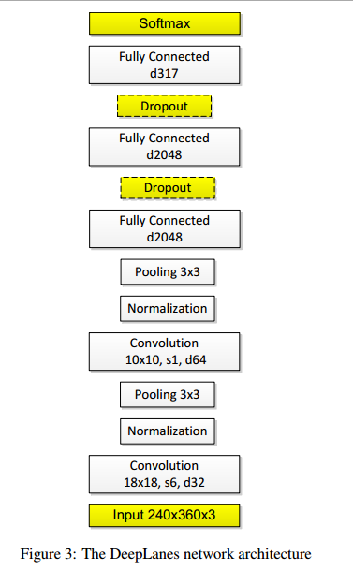
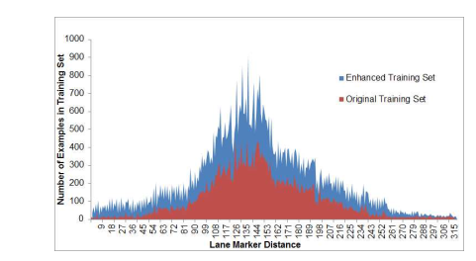
图4：这个图显示初始训练集的分布。因为只有一小部分的图像在法师肢体车道标线已观察到，半人工数据集需要填补这些空白
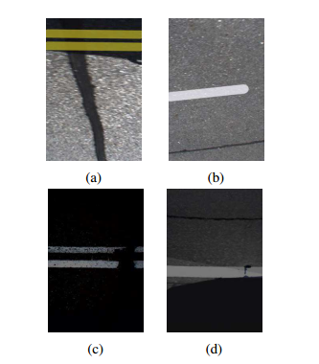
图5：此图显示人工生成数据的示例。使用真实世界的背景，各种类型的车道标志被人工放置，以合成规则的车道标志（A，B）以及不同的光照条件（C，D）。
为了填补这些空白的直方图，从而提供更多的不同的例子，在训练过程中的神经网络，我们合成了另外40000个图像。穆瑞利等人。报道了一种用于纯人工数据训练的交通标志深度神经网络分类器，它能很好地推广真实图像中的标志。[ 21 ]。生成人工数据有许多优点。首先，建立一个真实的世界集是耗时，繁琐和昂贵的。虽然收集原始数据记录是相当容易的，但是人类为地面真实性生成标记数据是非常耗时的。通过人工数据，可以自动生成标签。除了生成任意数量的数据之外，人工数据生成还允许我们控制类分布。使用前置摄像头生成车道检测任务的人工数据可能非常困难，因为所有类型的场景杂波都必须被合并。我们的相机设置的一个主要优点是它允许容易地生成人工数据来增强。
我们的数据生成机制依赖于人类标记的数据集的图像，该数据集不包含车道标记，我们在其中合成车道标记，我们从分布在整个可能的车道标记位置的均匀分布中绘制出两个数m、n。随机抽取的数字分别与图像左、右边框上的位置相关联。使用opencv计算机视觉库，我们画线连接点和线像素值平均与背景像素，以模仿道路纹理。我们改变了车道标志的颜色和宽度，以捕捉各种可能的情况。使用这个简单的方案，我们产生的各种场景，包括部分打断了，并散落车道标志。通过改变光照条件和阴影，可以产生数据中的一些变化。这是通过基本的图像处理转换来模拟不同的光照条件，如图5c所示。最后，为了模仿车道标志上的阴影，我们在图像的一部分中用一个恒定值来减少像素强度，如图5D所示。
4.5。实验评价我们训练有素的网络使用开放源码的深入学习框架在NVIDIA数字devbox咖啡。α0 = 0.5的初始学习率是α1 i＝0.8αi每四个周期减少的，因为在深学习应用中，我们使用批处理的批处理大小为128，用于梯度计算。我们训练有素的网络60时代，以平均2.5小时的数字devbox。
图6显示了网络在第一层中学习的卷积过滤器的灰度版本。在训练过程中，网络学习了对典型的暗亮暗、暗亮和暗暗的车道标志的响应。
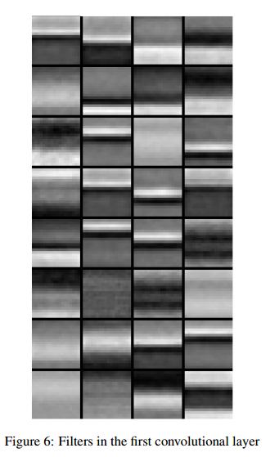
图6显示了网络图6中的卷积过滤器的灰度版本：第一层中的过滤器
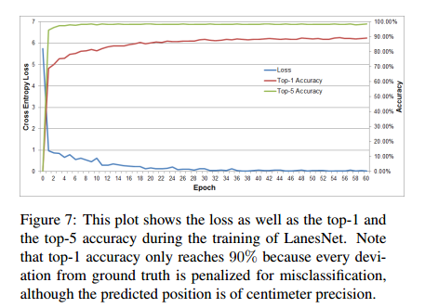
图7：图中显示的损失以及2和LanesNet的训练期间的5精度。注意的精度仅能达到90%因为每偏离真实是惩罚错误，虽然预测位置是厘米精度。
对于网络的性能评估，我们使用一个验证数据| V | = 39, 000 V标记的图像，图7显示了一个阴谋的损失函数和在训练精度的准确性。SOFTMAX损失函数值达到0.016后60时代。一个简单的方法来衡量网络性能的Top-k精度。top-k精度计数分类器输出如果地面真理在前K类预测是正确的，即一K成分具有最高的概率。我们的网络达到最终89.28%的准确性和5精度98.55%。我们应用，top-k精度可以是骗人的，因为它并没有解决5车道位置的变化预测。因此，我们在图8中设置了一个额外的性能度量。直方图图8a分析在很多情况下，预测的车道标线位置EI偏离小于K∈{ 0，。..来自地面真相的9 }像素。使用反转支架[P]，评估1如果P是真的，0如果P是假的，我们定义这个措施：
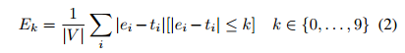
评价结果表明，估计车道位置E2 = 97.85%偏离2或更少的行从地面真理和E5 = 99.04%偏离5或更少的图像行。直方图8b显示总误差分布EI−TI为所有图像训练集的。
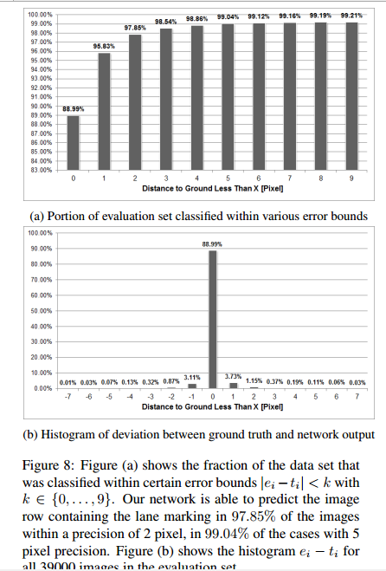
图8：图（一）显示的数据集，在一定的误差范围| EI−钛| < K与K∈{ 0分的分数，。..，9 }。我们的网络能够在97.85%的图像中预测出包含2像素的车道标志的图像行，在5的像素精度为99.04%的情况下。图（b）显示直方图EI−TI为所有39000个图像的评价集
考虑到我们用于获取评价数据的摄像机设置，每个图像像素之间的实际距离仅对应于几毫米，因此估计车道位置的能力可以被认为是高度精确的。为了说明这一点，我们绘制一个图像的选择与| > 5 EI−钛|图9。虽然预计车道位置不在汽车正面的标记内，但估计位置仍然非常接近实际车道。
在下面，我们还研究了网络的平均绝对误差（MAE），这是定义在等式3的性能。
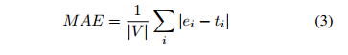
对于我们的网络，天真的平均绝对误差为1.182。上述标准定义不考虑输出Y0是为了将不包含车道图像标记。在TI = 0和EI 6 = 0或反之亦然的情况下，估计位置EI和真实位置TI之间没有合理的距离可以被定义。为了把这些情况考虑，我们也报告的平均绝对误差仅为例，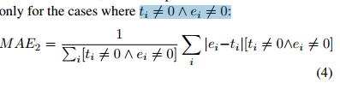
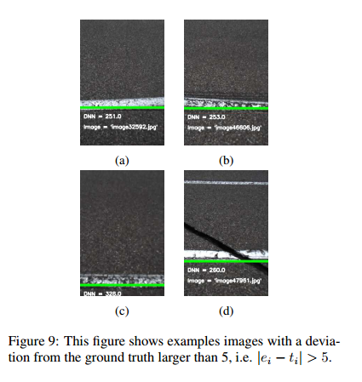
图9：这个数字从地面真理大于5的偏差显示例子图像，即| EI−钛| > 5。
评价结果表明，deeplanes网络具有苹果酸酶基因的1.59，即误差平均不到两像素。对苹果酸酶基因>美的原因是由于苹果酸酶基因不算正确分类的图像，没有车道标线，因此分母小苹果酸酶基因。
作为网络的输出向量y0在伊保留的情况下，输入图像不包含车道标记，我们还研究了网络鉴别和图像之间的无标记的能力。为了量化性能，我们计算了这些场景下网络的精度和计算召回值。我们定义的真阳性为TP =π【EI = 0∧Ti = 0 ]，假阴性是FN = 6 = 0π【EI∧Ti = 0 ]和假阳性PI【EI = 0∧Ti 6 = 0 ]。在公式5和方程式6中的精度定义了回忆。

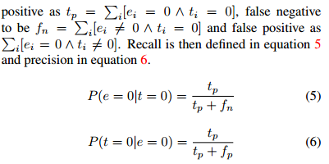
评价结果显示，LanesNet有一个98.96%的精度，在检测车道标线在输入图像中存在召回99.9%。
4.6。执行时间:我们对NVIDIA的数字devbox deeplanes向前传球的运行以及对NVIDIA drivepx。正如我们建议使用两个摄像头，我们评估的平均正向传递持续时间为一个单一的形象，以及两个图像。如表1所示，deeplanes可以运行在100帧/秒的drivepx和500帧/秒的devbox平均，建立实时的能力与其他潜在的重型算法并行运行。
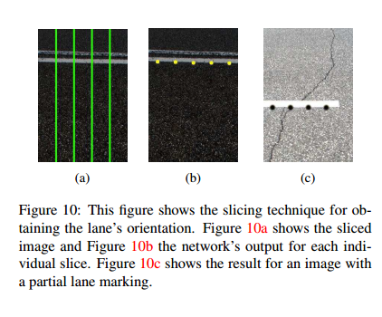
图10：这个图显示了获取车道方向的切片技术。图10a显示切片图像，图为每个切片10B的网络输出。图10c显示一部分车道标记图像的结果。
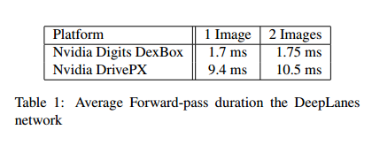
5。估计车道方向:所提出的网络能够有力地估计输入图像中包含最靠近汽车的车道标志的行。此信息转化为车辆相对于当前车道的横向距离。此外，我们还提取车道方向信息。如果图像中的感兴趣区域足够小，则车道标记可以近似为直线。如图10所示，我们将输入图像切成五片，将调整大小以满足网络的输入大小。为每一片单独估计车道标志的位置产生一组可以用来计算车道方向的点。图10a、10b显示生成的点个人片。该方法可以通过减少或增加片数来缩放以达到任意精度。
6。结论与未来工作:我们提出了一种分类方法使用卷积神经网络，允许估计相对于图像的基准输入图像的车道标记的位置，当图像是从一个laterallymounted对着车上的摄像头。我们的统一框架方法是一个简单的、端到端的解决方案，不依赖繁琐的预处理、后处理或手工制作的特性。评价结果表明，在嵌入式汽车平台上，我们能够在99%的实时误差小于五的情况下估计车道位置。我们的快速和可扩展的技术可以应用于实时导航以及鲁棒性测试的驱动程序辅助或自动驾驶功能。在今后的工作中，应用到摄像头使用射影几何、时间和运动信息是考虑开发前。
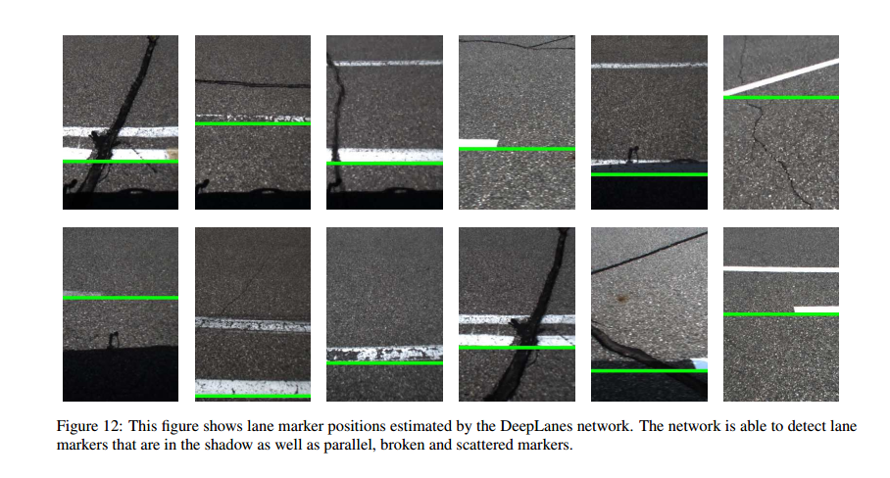
图12：该图显示车道标记位置的deeplanes网络估计。该网络能够检测出阴影中的车道标志，以及平行、破碎和分散的标记。

References
[1] M. Aly. Real Time Detection of Lane Markers in Urban
Streets. In Intelligent Vehicles Symposium, 2008 IEEE, pages
7–12, June 2008. 2
[2] V. Badrinarayanan, A. Kendall, and R. Cipolla. Segnet: A
Deep Convolutional Encoder-Decoder Architecture for Im
age Segmentation. arXiv preprint arXiv:1511.00561, 2015.
2
[3] A. Bar Hillel, R. Lerner, D. Levi, and G. Raz. Recent
Progress in Road and Lane Detection: A Survey. Machine
Vision and Applications, 25(3):727–745, 2012. 2
[4] C.-A. Brust, S. Sickert, M. Simon, E. Rodner, and J. Denzler.
Convolutional Patch Networks with Spatial Prior for Road
Detection and Urban Scene Understanding. arXiv preprint
arXiv:1502.06344, 2015. 2
[5] X. Chen and Y. Qiao. Road Segmentation via Iterative
Deep Analysis. In 2015 IEEE International Conference on
Robotics and Biomimetics (ROBIO), pages 2640–2645, Dec
2015. 2
[6] K.-Y. Chiu and S.-F. Lin. Lane Detection using Color-based
Segmentation. In Intelligent Vehicles Symposium, 2005. Pro
ceedings. IEEE, pages 706–711, June 2005. 2
[7] D. Ciresan, U. Meier, and J. Schmidhuber. Multi-column
Deep Neural Networks for Image Classification. In Com
puter Vision and Pattern Recognition (CVPR), 2012 IEEE
Conference on, pages 3642–3649. IEEE, 2012. 2
[8] R. Danescu and S. Nedevschi. Probabilistic Lane Tracking in
Difficult Road Scenarios Using Stereovision. IEEE Transac
tions on Intelligent Transportation Systems, 10(2):272–282,
June 2009. 2
[9] J. Deng, W. Dong, R. Socher, L.-J. Li, K. Li, and L. Fei
Fei. Imagenet: A Large-Scale Hierarchical Image Database.
In Computer Vision and Pattern Recognition, 2009. CVPR
2009. IEEE Conference on, pages 248–255. IEEE, 2009. 2
[10] C. Gackstatter, P. Heinemann, S. Thomas, and G. Klinker.
Stable Road Lane Model Based on Clothoids. In Advanced
Microsystems for Automotive Applications 2010, pages 133–
143. Springer, 2010. 2
[11] R. Girshick, J. Donahue, T. Darrell, and J. Malik. Rich Fea
ture Hierarchies for Accurate Object Detection and Seman
tic Segmentation. In Proceedings of the IEEE conference

on computer vision and pattern recognition, pages 580–587,
2014. 2
[12] R. Gopalan, T. Hong, M. Shneier, and R. Chellappa. A
Learning Approach Towards Detection and Tracking of Lane
Markings. IEEE Transactions on Intelligent Transportation
Systems, 13(3):1088–1098, Sept 2012. 2
[13] B. Huval, T. Wang, S. Tandon, J. Kiske, W. Song,
J. Pazhayampallil, M. Andriluka, P. Rajpurkar, T. Migimatsu,
R. Cheng-Yue, F. Mujica, A. Coates, and A. Y. Ng. An Empirical Evaluation of Deep Learning on Highway Driving.
CoRR, abs/1504.01716, 2015. 2
[14] J. Kim and M. Lee. Robust Lane Detection based on Convolutional Neural Network and Random Sample Consensus.
In Neural Information Processing, pages 454–461. Springer,
2014. 2
[15] Z. Kim. Robust Lane Detection and Tracking in Challenging
Scenarios. IEEE Transactions on Intelligent Transportation
Systems, 9(1):16–26, March 2008. 2
[16] K. Kluge and S. Lakshmanan. A Deformable-Template Approach to Lane Detection. In Intelligent Vehicles ’95 Symposium., Proceedings of the, pages 54–59, Sep 1995. 1
[17] J. Li, X. Mei, and D. Prokhorov. Deep Neural Network for
Structural prediction and Lane Detection in Traffic Scene.
IEEE Transactions on Neural Networks and Learning Systems, PP(99):1–14, 2016. 2
[18] G. Liu, F. Wrgtter, and I. Markeli. Combining Statistical
Hough Transform and Particle Filter for Robust Lane Detection and Tracking. In Intelligent Vehicles Symposium (IV),
2010 IEEE, pages 993–997, June 2010. 2
[19] H. Loose, U. Franke, and C. Stiller. Kalman Particle Filter
for Lane Recognition on Rural Roads. In Intelligent Vehicles
Symposium, 2009 IEEE, pages 60–65, June 2009. 2
[20] A. Lopez, J. Serrat, C. Ca ´ nero, F. Lumbreras, and T. Graf. ˜
Robust Lane Markings Detection and Road Geometry Computation. International Journal of Automotive Technology,
11(3):395–407, 2010. 2
[21] V. N. Murali, A. Micks, M. J. Goh, and D. Liu. Generation
and Usage of Virtual Data for the Development of Perception
Algorithms Using Vision. Technical report, SAE Technical
Paper, 2016. 4
[22] J. Redmon, S. Divvala, R. Girshick, and A. Farhadi. You
Only Look Once: Unified, Real-Time Object Detection.
arXiv preprint arXiv:1506.02640, 2015. 2
[23] P. Sermanet, D. Eigen, X. Zhang, M. Mathieu, R. Fergus, and
Y. LeCun. Overfeat: Integrated Recognition, Localization
and Detection using Convolutional Networks. arXiv preprint
arXiv:1312.6229, 2013. 2
[24] P. Smuda, R. Schweiger, H. Neumann, and W. Ritter. Multiple Cue Data Fusion with Particle Filters for Road Course
Detection in Vision Systems. In Intelligent Vehicles Symposium, 2006 IEEE, pages 400–405, 2006. 2
[25] Z. Teng, J. H. Kim, and D. J. Kang. Real-Time Lane Detection by Using Multiple Cues. In Control Automation and
Systems (ICCAS), 2010 International Conference on, pages
2334–2337, Oct 2010. 2
[26] S. Zhou, Y. Jiang, J. Xi, J. Gong, G. Xiong, and H. Chen.
A Novel Lane Detection based on Geometrical Model and
Gabor Filter. In Intelligent Vehicles Symposium (IV), 2010
IEEE, pages 59–64, June 2010. 2

